长春市《养犬证》办理指南

《长春市养犬管理条例》将于2021年8月1日开始实施。为深入贯彻落实《条例》，最大程度方便群众为犬只办理《养犬证》，从即日起，同时开放网上和街道公共服务中心两条办证通道：养犬人可通过手机微信小程序“吉事办”线上申请为犬只办理《养犬证》，也可以就近到街道公共服务中心进行线下办理。现就办理《养犬证》的流程做如下说明：
电子《养犬证》网上办理指南
一、网上申请办理《养犬证》需提供的资料
1 . 到畜牧局指定的动物诊疗机构为犬只注射狂犬疫苗，由动物诊疗机构出具的犬只免疫证明；
2. 养犬人身份证明；
3. 养犬地的房产证或其他房屋使用证明文件；
4. 犬只正面、侧身彩色照片；
5. 登录吉事办，进行犬只登记。
二、办理流程：登录吉事办——公安服务专区、轮播图——长春市养犬服务通
第一步：↓↓↓
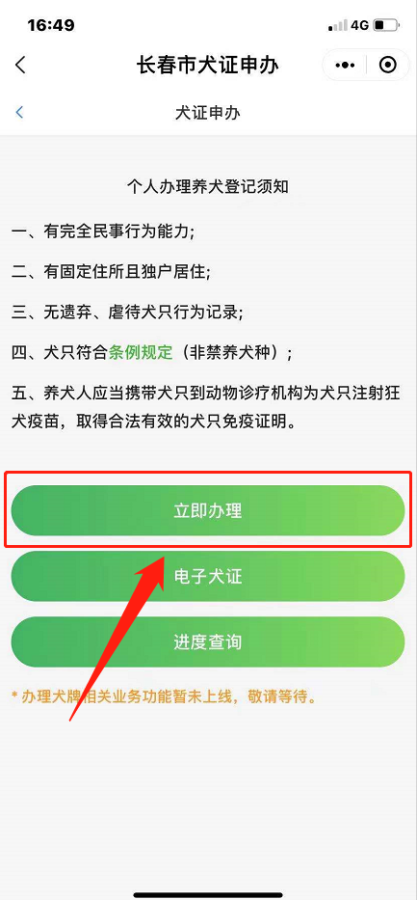
第二步：↓↓↓
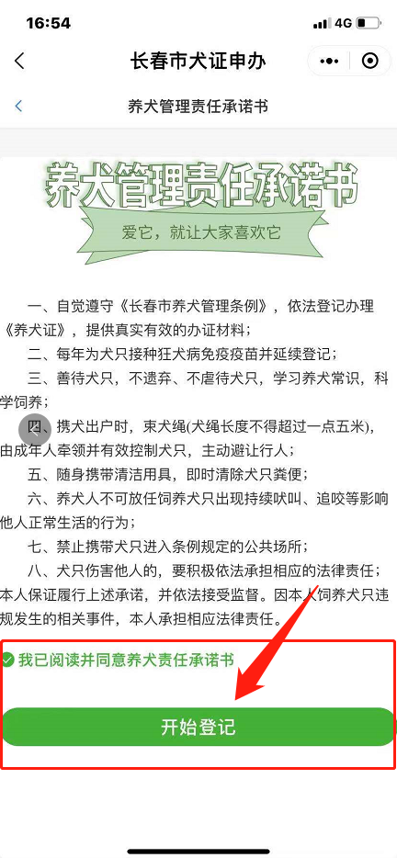

第三步：↓↓↓
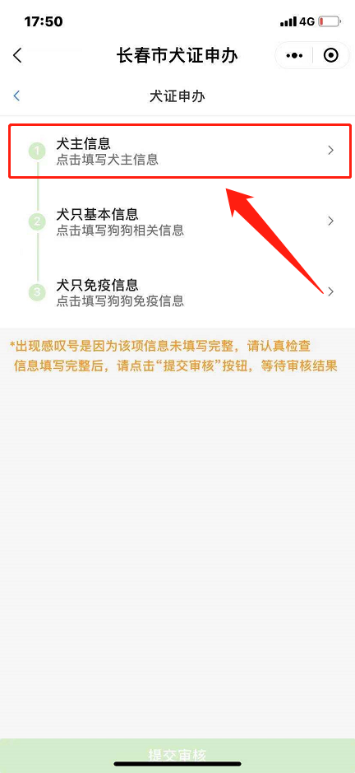
第四步：↓↓↓
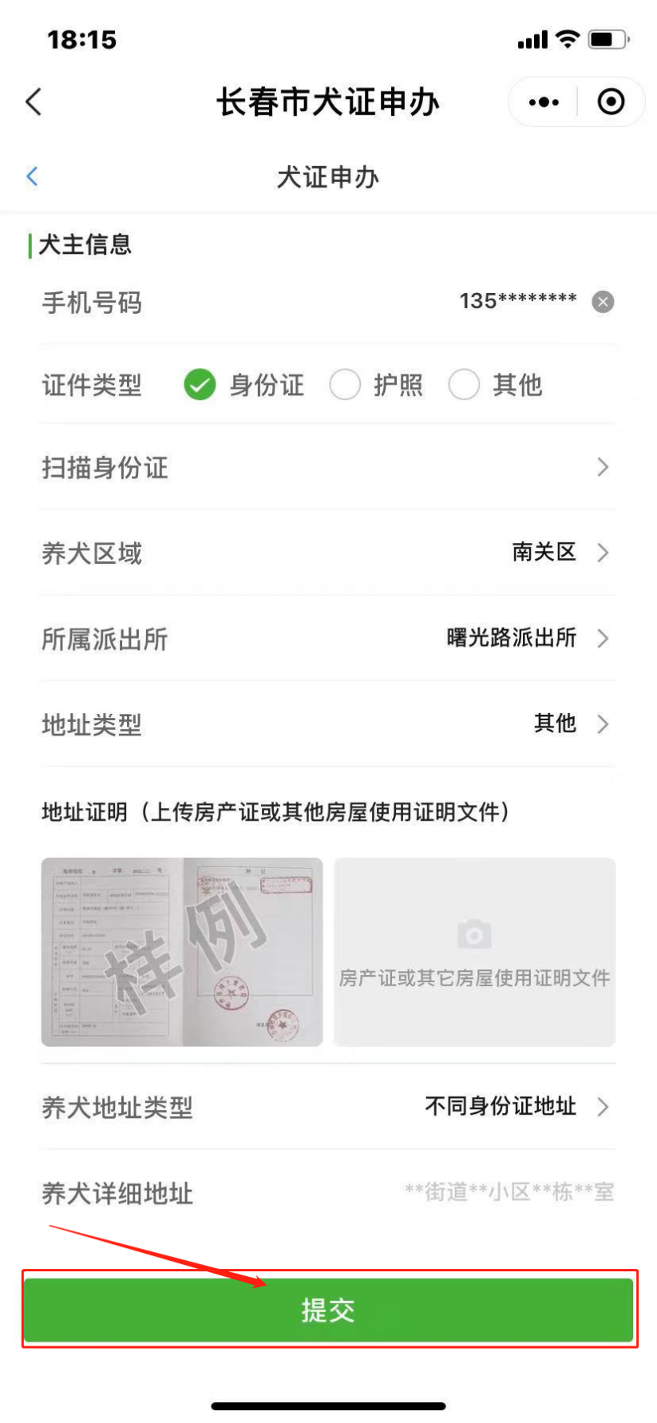

第五步：↓↓↓
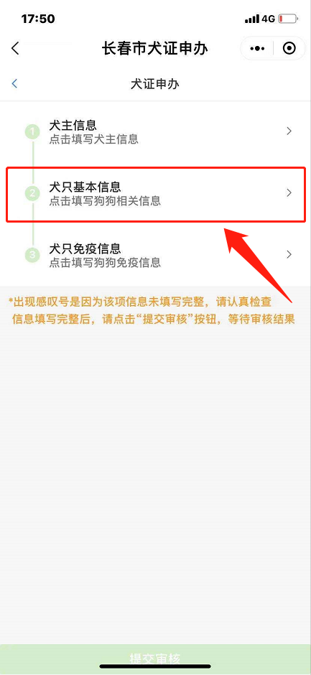
第六步：↓↓↓
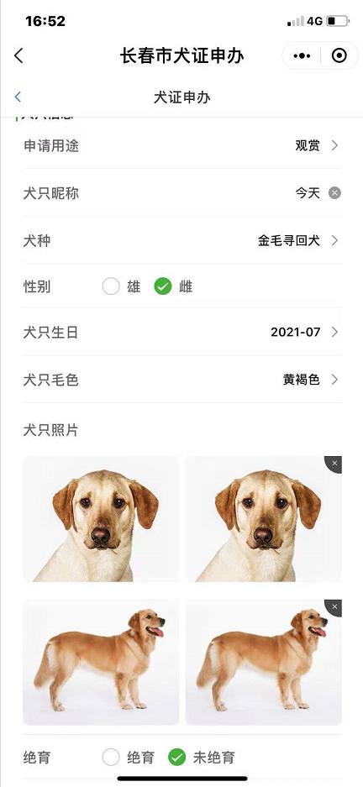
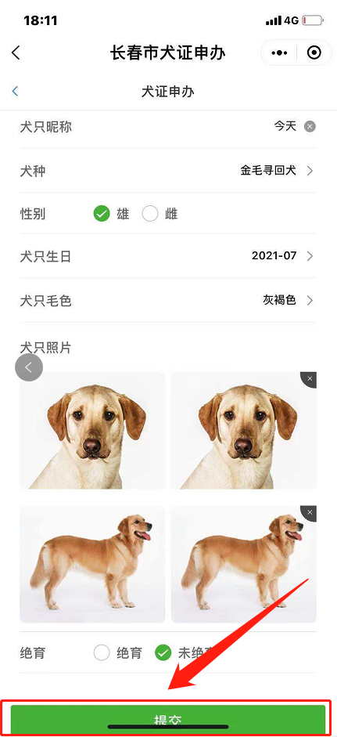
第七步：↓↓↓
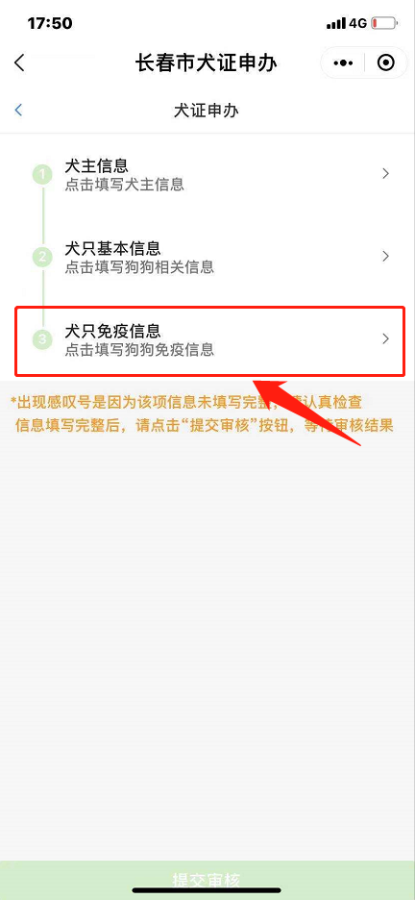

第八步：↓↓↓
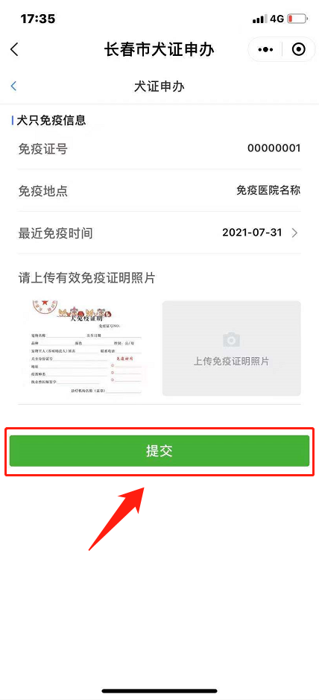

《养犬证》线下办理指南
（街道公共服务中心办理需提供的资料）
1 . 到畜牧局指定的动物诊疗机构为犬只注射狂犬疫苗，由动物诊疗机构出具的犬只免疫证明；
2. 养犬人身份证明；
3. 养犬地的房产证或其他房屋使用证明文件；
4. 犬只正面、侧身彩色照片。
以下为畜牧局指定动物诊疗机构名单：
